广州市番禺区第十七届人民代表大会
代表建议、批评和意见
第六次会议 第59号
代表姓名 | 张广联 | 所 在  代表团 | 东环 | 邮政编码 | 511400
详 细  通讯地址 |  |  |  | 电 话
详 细  通讯地址 |  |  |  | 手 机
题目：
关于尽快修复番禺大道北龙美村段两旁人行道的建议

请代表选中并打“√”注明
1、此建议是否公开
√ 公开 不公开（不公开请填写理由）
√
不公开理由： 涉及国家秘密、商业秘密和个人隐私；
公开可能危害国家安全公共安全、经济利益和社会稳定；
其他原因（请填写）：
2、此建议来源
√ 视察 专题调研 其他方式（请填写）
3、建议是否属于多次提出，尚未解决的事项
是 √ 否 未详
4、是否希望承办单位在办理过程中加强与代表联系沟通
√ 是 否
注：提交书面建议时请附上电子文本。

内容:
番禺大道作为广州市内的一条城市主干道，纵穿番禺区南北部，是海珠区和南沙区通往番禺区中心城区的重要通道，于2010年6月完成快速化改造并通车。近年来，受到周边区域经济快速发展的影响，番禺大道北龙美村段两旁建设了多个写字楼，附近的天安节能科技园也得到了大幅扩容，导致往来龙美村周边从商、工作、居住的人员越来越多。
近日，收到较多村民、商户、来穗人员的意见，反映番禺大道北两旁的人行道日久失修，出现较多破损，对群众的日常出行造成了不便，存在一定的安全隐患。收到意见后，龙美村委会组织村干部和工作人员到现场进行踏勘，发现多处人行道地面出现凹凸不平，不少路面被压坏，地面铺石粉碎甚至缺失，确实存在安全隐患，给周边群众的出行带来了很大不便。
综合广大周边工作和居住群众的意见和现场路面残缺的实际情况，建议政府相关管理单位尽快对番禺大道北龙美村段两旁人行道进行修复建设，消除因道路破损对群众造成的不便和隐患，同时达到改善和美化周边交通环境，提升城市形象的目的。

附件：番禺大道北龙美村路段人行道残缺情况表

附件
番禺大道北龙美村路段人行道残缺情况表
1、番禺大道北874号门前
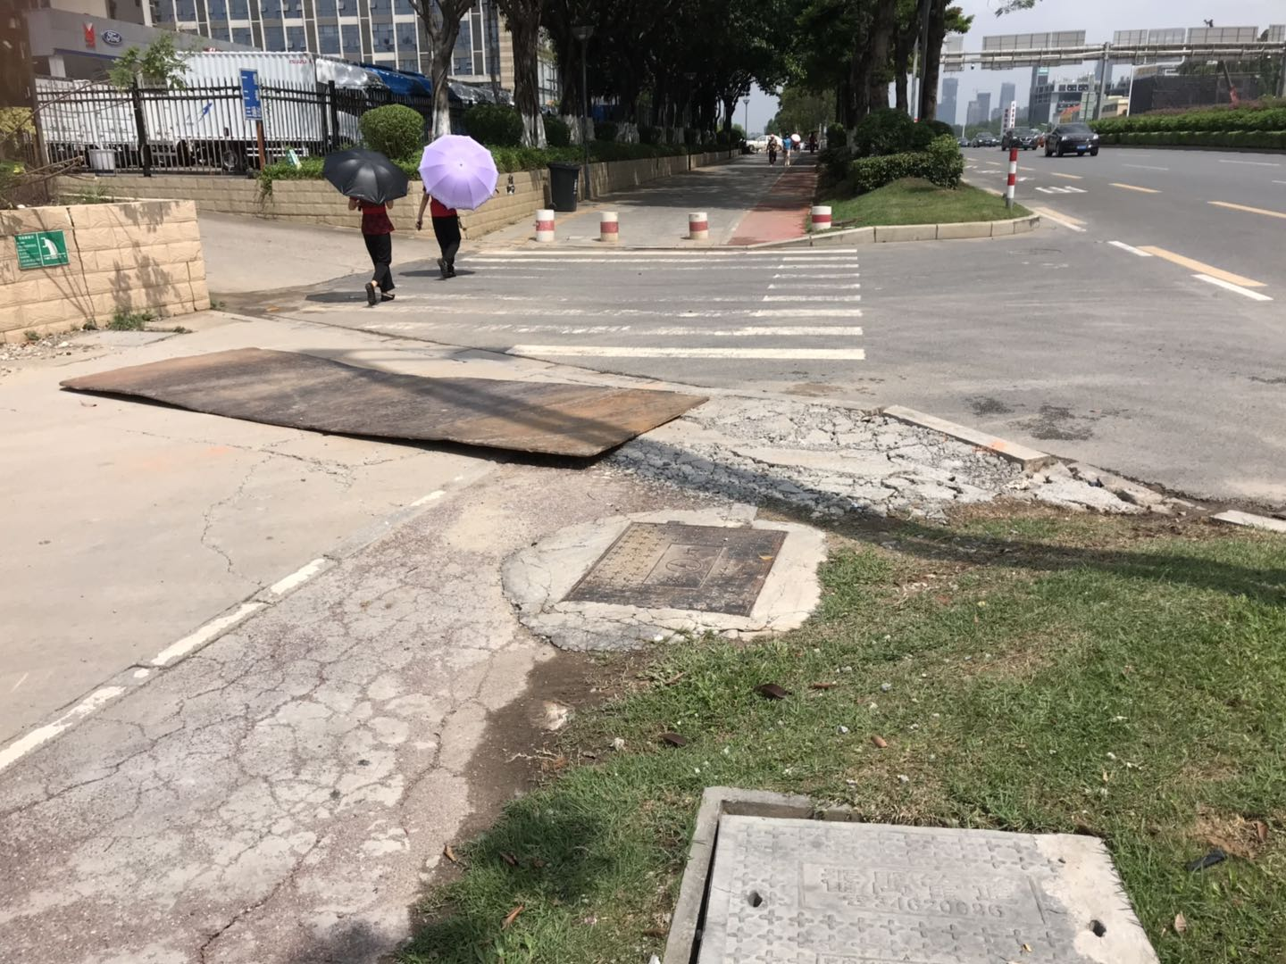
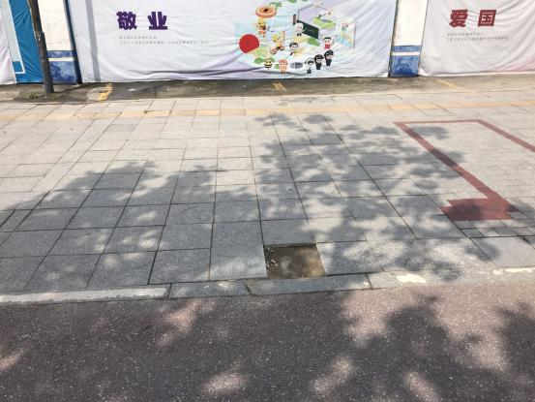

2、番禺大道北888号门前
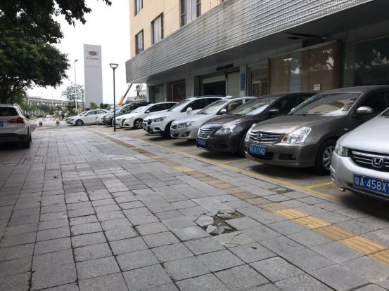
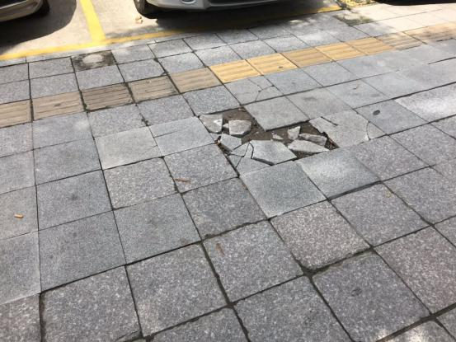

3、番禺大道北1006-1014号门口
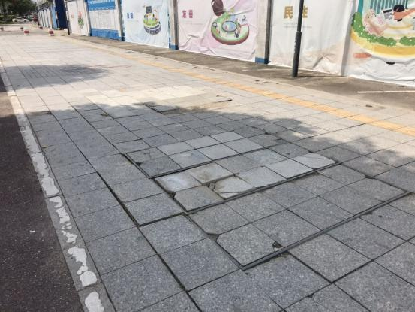
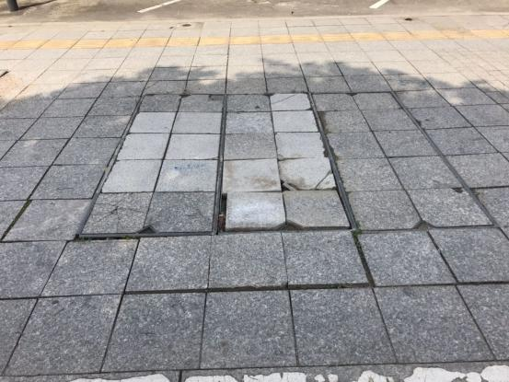

4、番禺大道北909-935号门前
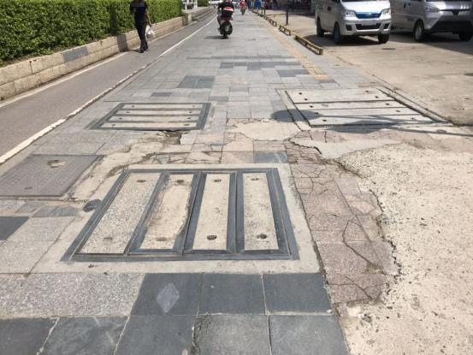
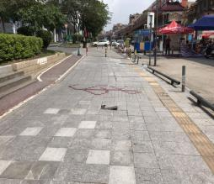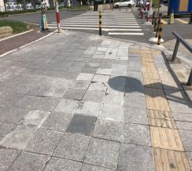

5、番禺大道北869-899号
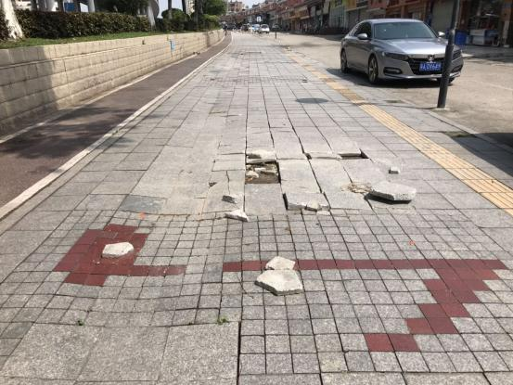
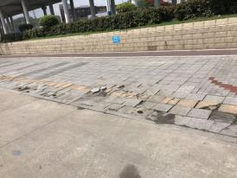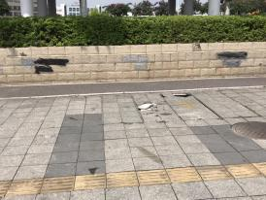

6、番禺大道北837号门前
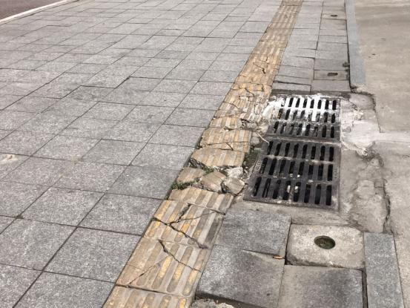
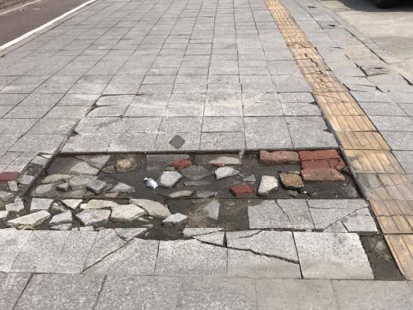

7、番禺大道北815-819号门前
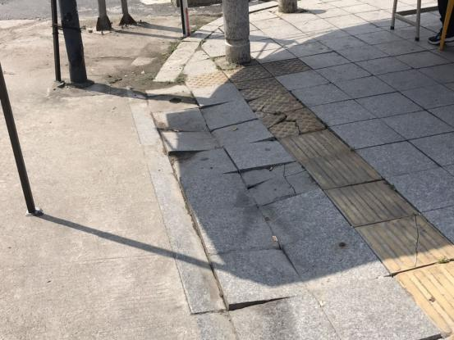
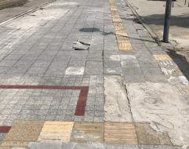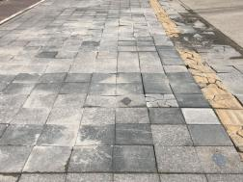

8、番禺大道北779-807号门前
